TÜV Rheinland: 31. Gefahrgut-Tage mit Update aus der Praxis

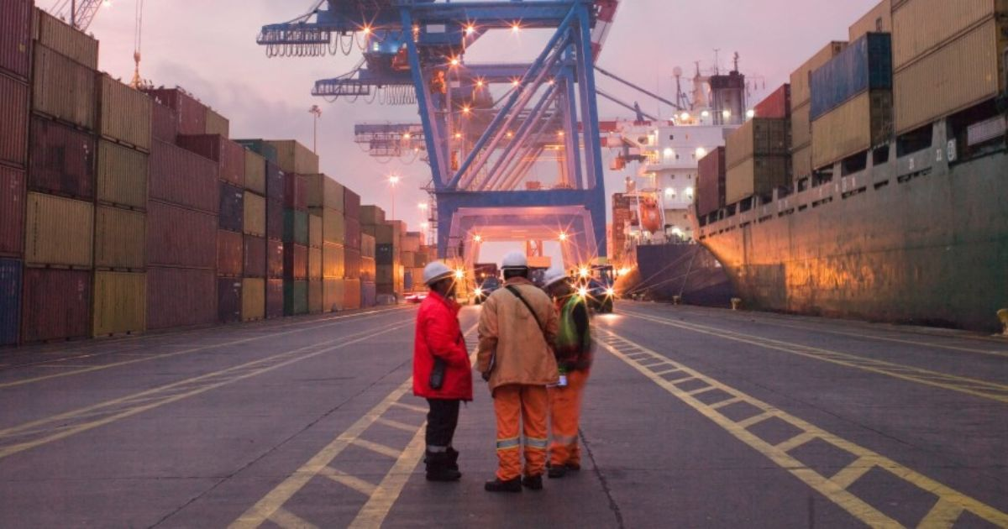

Jun 28, 2022 | Auto, Reise & Verkehr, Produktsicherheit & Verbraucher

Plattform für Gefahrgutverantwortliche und Gefahrgutbeauftragte / Praxisbeispiele aus vielen Bereichen / Wissenswertes zu gesetzlichen Neuerungen / [www.tuv.com/gefahrgut](http://www.tuv.com/gefahrgut)

Ihr Kontakt für redaktionelle Fragen:

**Pressestelle TÜV Rheinland**, Tel.: +49 2 21/8 06-21 48

Die aktuellen Presseinformationen sowie themenbezogene Fotos und Videos erhalten Sie auch per

E-Mail über presse@de.tuv.com sowie im Internet: presse.tuv.com und www.twitter.com/tuvcom_presse

Um die tägliche Praxis für Gefahrgutverantwortliche geht es bei den 31. Gefahrguttagen des TÜV Rheinland am 7. und 8. November in Berlin: Was kann eine falsche Beschriftung auf Gefahrgutbehältern für Folgen haben, welche Entsorgungswege sind die richtigen, wie wird mit Gefahrgut auf hoher See umgegangen? „Diese und weitere Fragen, die wir auf der Tagung ansprechen, verändern sich ständig. Daher ist ein Austausch unter Praktikern, gepaart mit einem Update zu den stets sich wandelnden Vorschriften, unerlässlich,“ sagt Ronald Zamecki, Seminarbereichsleiter der TÜV Rheinland Akademie, der die Themen zu den Gefahrguttagen zusammengestellt hat.

Eine Exkursion zum Güterbahnhof Seddin ergänzt das Programm mit anschaulichen Praxisbeispielen aus dem Schienengüterverkehr. Der Gefahrgut-Umgang in der Türkei wird ebenfalls thematisiert und zeigt die Umsetzung der Gefahrgutvorschriften auch über Ländergrenzen hinweg. Insgesamt wird ein ausführlicher Überblick zu den Themen Gefahrgutrecht, der Gefahrgutüberwachung sowie die Umsetzung der Gefahrgutvorschriften in der Praxis gegeben.

„Für die Öffentlichkeit tritt das Thema Gefahrgut erst in den Fokus, wenn etwas ganz offensichtlich schiefgelaufen ist. Für die meisten Menschen ist es ein Hintergrund-Thema. Für Spezialisten macht jedoch die sich ständig ändernde Lage ein kontinuierliches Aktualisieren des Know-Hows notwendig“, erklärt Seminarbereichsleiter Zamecki.

**Infos zur Veranstaltung**

Zielgruppe der Veranstaltung sind Personen aus der Unternehmensleitung sowie alle anderen, die im Bereich Gefahrgut Verantwortung tragen sowie Behördenvertreter. Veranstaltungsort ist das Hotel Steglitz International, Schloßstraße/Albrechtstraße 2 in 12165 Berlin.

Weitere Informationen unter [www.tuv.com/seminar-39800](http://www.tuv.com/seminar-39800) bei TÜV Rheinland.

150 Jahre im Zeichen der Sicherheit: Seit 1872 stellt sich TÜV Rheinland der Aufgabe, Technik für Mensch und Umwelt sicher zu machen. Von der Dampfmaschine bis zur Digitalisierung: Aus den Anfängen als „Verein zur Überwachung der Dampfkessel in den Kreisen Elberfeld und Barmen“ ist ein weltweit tätiger Prüfdienstleister geworden, der in nahezu allen Wirtschafts- und Lebensbereichen für Sicherheit und Qualität sorgt. Diese Verantwortung verbindet heute mehr als 20.000 Mitarbeiterinnen und Mitarbeiter. Sie erwirtschaften einen Jahresumsatz von rund 2,1 Milliarden Euro. Die Expertinnen und Experten von TÜV Rheinland prüfen rund um den Globus technische Anlagen und Produkte, begleiten Innnovationen in Technik und Wirtschaft, trainieren Menschen in zahlreichen Berufen und zertifizieren Managementsysteme nach internationalen Standards. Mit Sicherheit und Nachhaltigkeit gestaltet TÜV Rheinland auch die Zukunft. Seit 2006 ist TÜV Rheinland deshalb Mitglied im Global Compact der Vereinten Nationen für mehr Nachhaltigkeit und gegen Korruption. Website: [www.tuv.com](http://www.tuv.com/)